附件

西安市民营科技企业认定企业系统
使用说明书

登录系统

1.1进入登录页面
1.1.1在浏览器输入www.innoxian.com，进入系统首页：
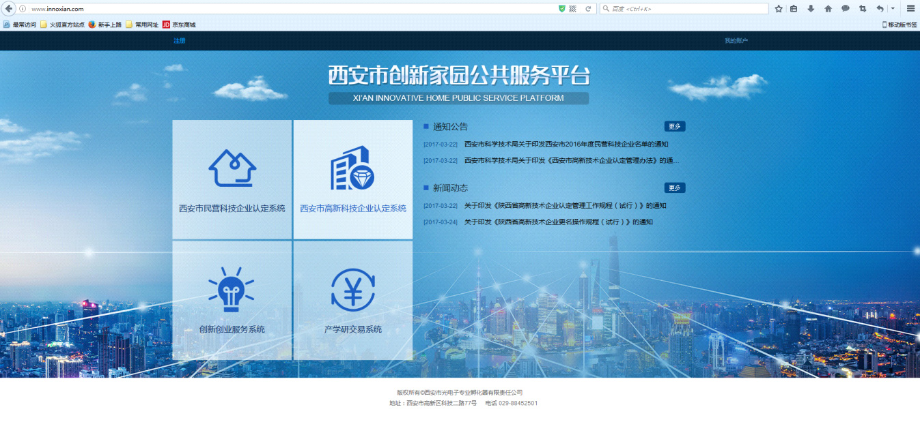
图：首页
1.1.2 选择"西安市民营科技企业认定系统",进入到登录界面：
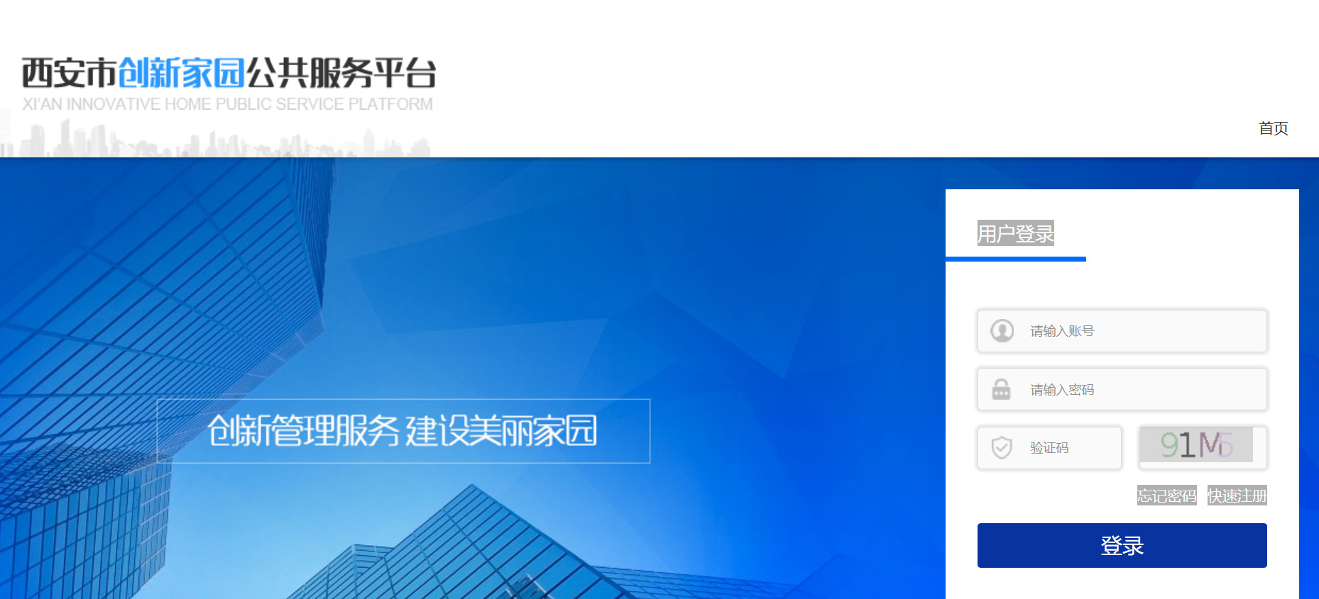

图：登录页面

1.2快速注册
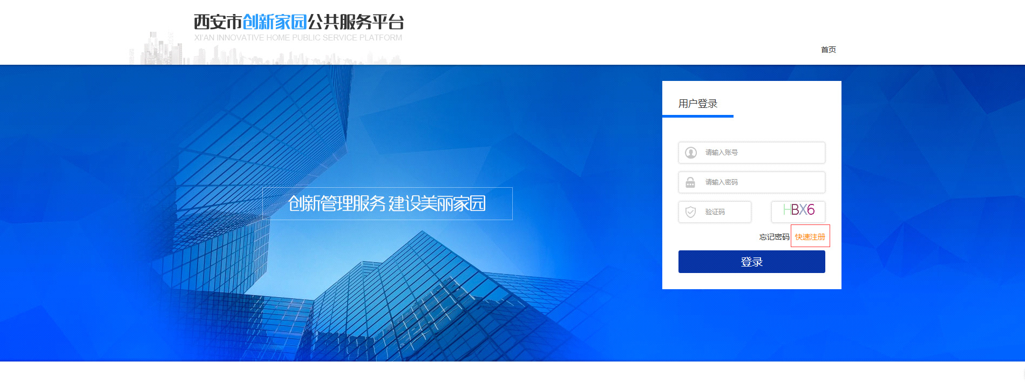
图：登录页面

点击“快速注册”
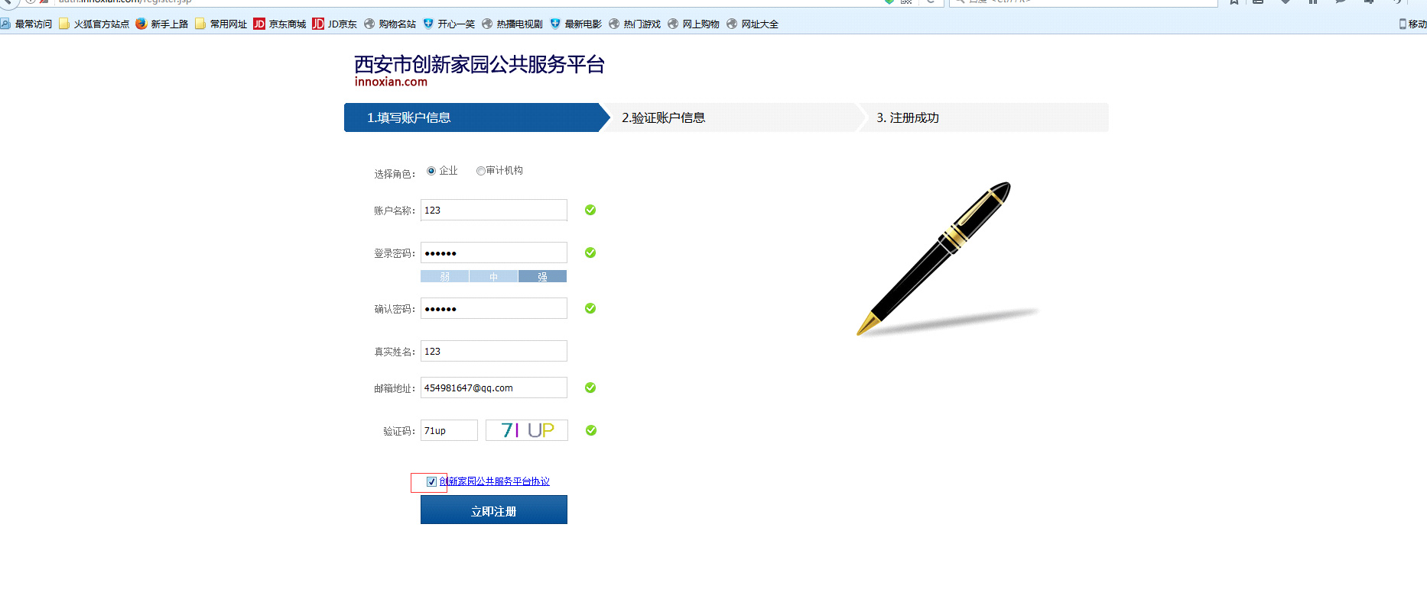
图：快速注册

填写账户信息之后，去邮箱验证信息，验证成功就可以登陆。

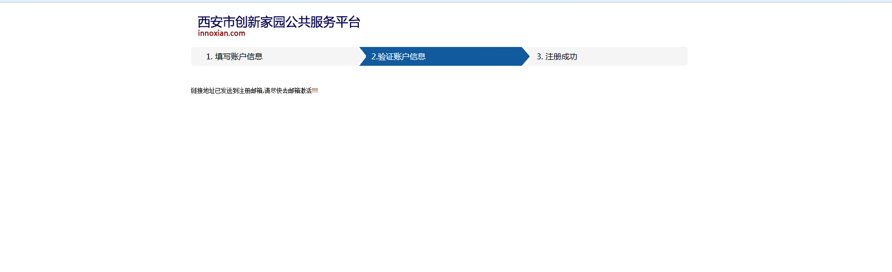
图：快速注册

1.3登录系统
用户通过输入用户名、密码和验证码，点击“登录”，进入到系统的后台：
注意：除系统管理员和站群管理员外，其他用户登录后只能看到其权限下的栏目及栏目信息，无法看到其他的信息。
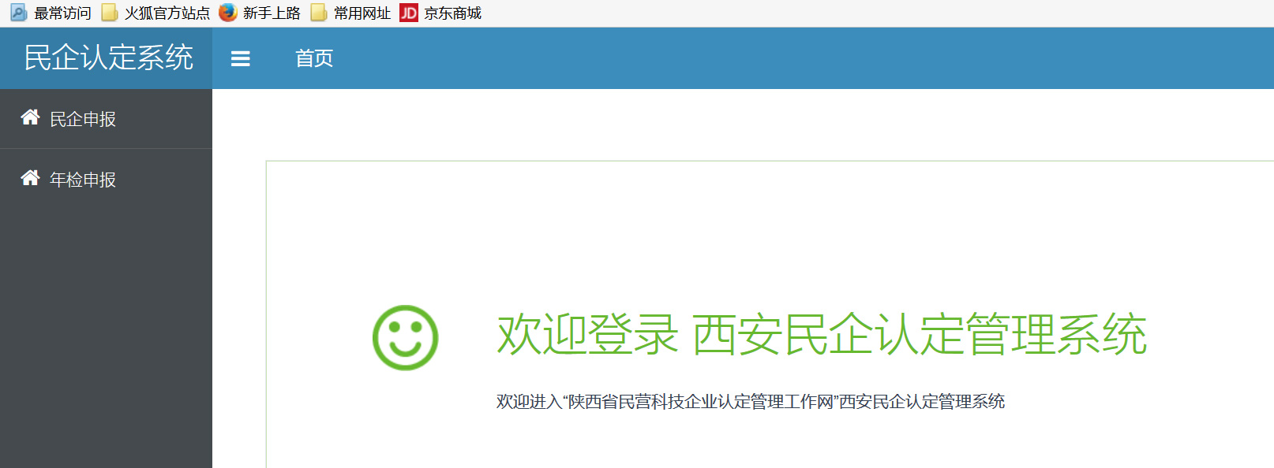

图：门户网站系统管理首页

1.4首页
首页的整体结构为上下结构，上部分我们称为功能操作区。下部分我们称为信息显示区。其中信息显示区为左中右结构。用户在信息显示区通过点击“隐藏按钮”（如图：隐藏按钮）可以隐藏左部分的内容导航树。用户在信息显示区的左部分，即工作台，点击功能可以快速进入相应功能页面。

1.5民企申报
点击民企申报出现如下图所示页面在数据没有提交和退回修改状态下，用户可以修改当前信息，如下图所示。
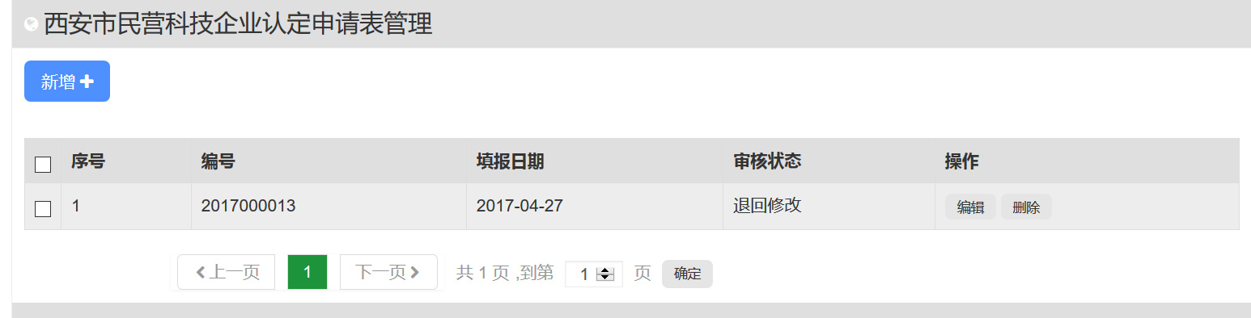右边的操作按钮有”编辑”、和”删除”。
编辑顾名思义就是修改当前申报信息。
删除就是删除当前申报信息。
当当前申报信息提交时展示界面如下图所示
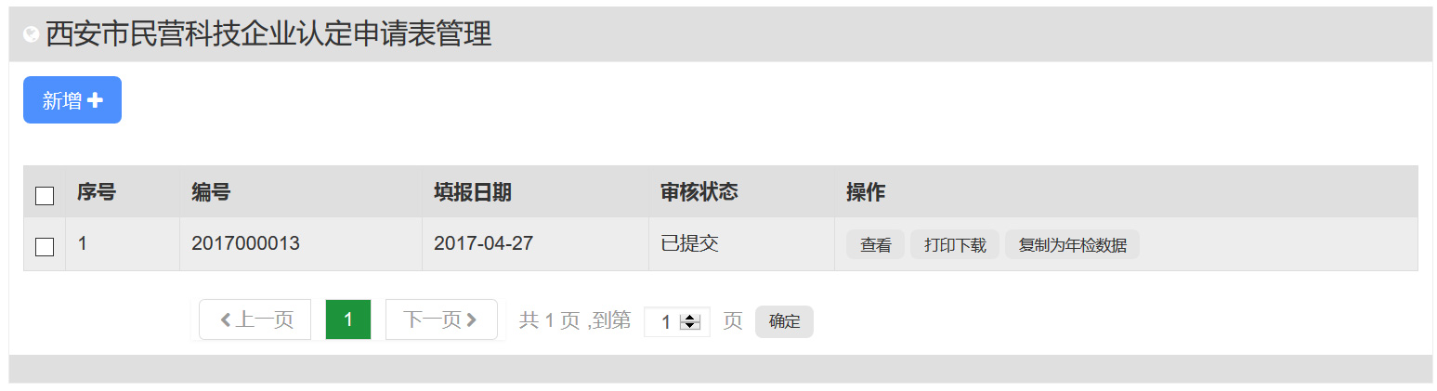
此时用户可以进行查看，查看就是查看当前申报信息，但是只能查看不能编辑。
打印下载是指下载当前的申报信息为PDF格式的文件，用来打印上报当前信息。
复制为年检数据是指当新的一年到来时，当前民企信息还没有进行年检申报点击复制为年检申报信息，系统会走动生成当年的年检数据。

1.5.1民企信息申报新增
点击民企信息申报页面的新增按钮，如下图所示。
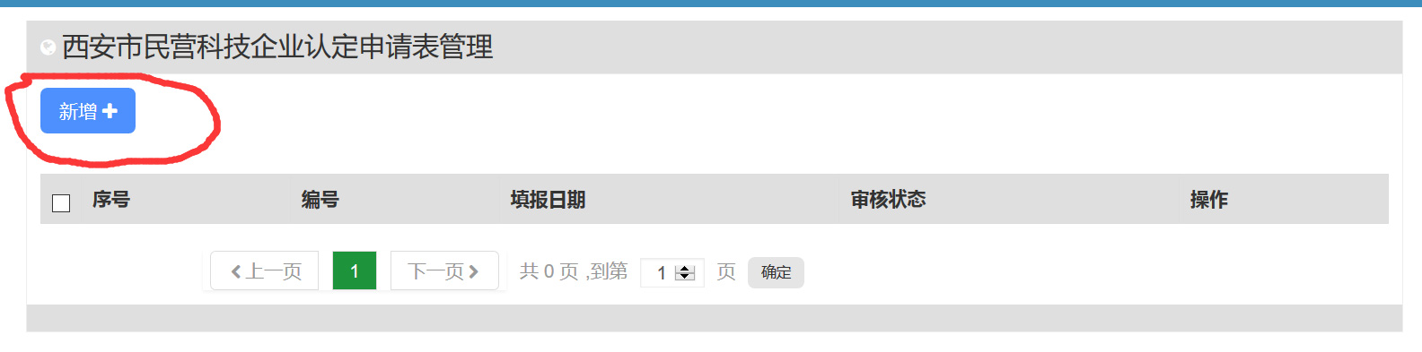

图：民营企业信息新增
点击新增按钮跳转申报信息的封皮页面

民企封皮

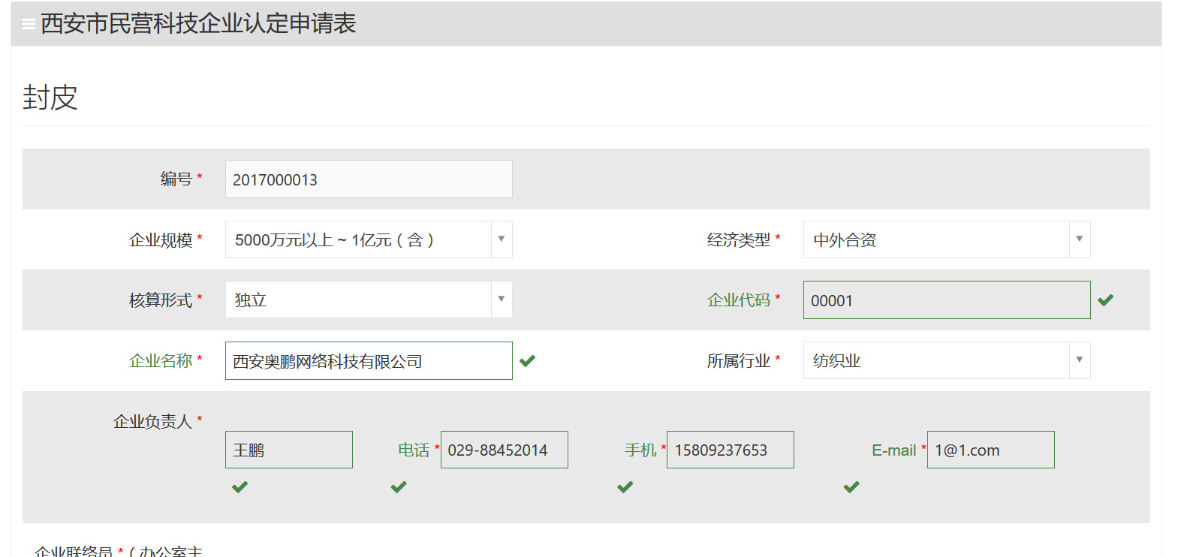

民营企业企业认定资料
录入企业认证资料信息的信息点击“保存”按钮，点击下一步进入企业研发情况
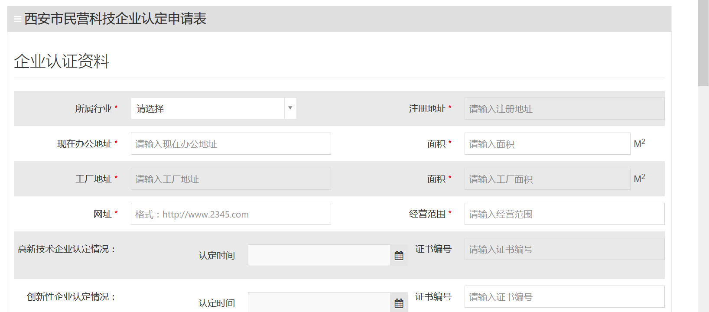

企业研发情况
企业研发情况界面如下图，录入企业研发情况信息，点击保存按钮，录入当前数据。点击保存进入股本结构信息录入页面。
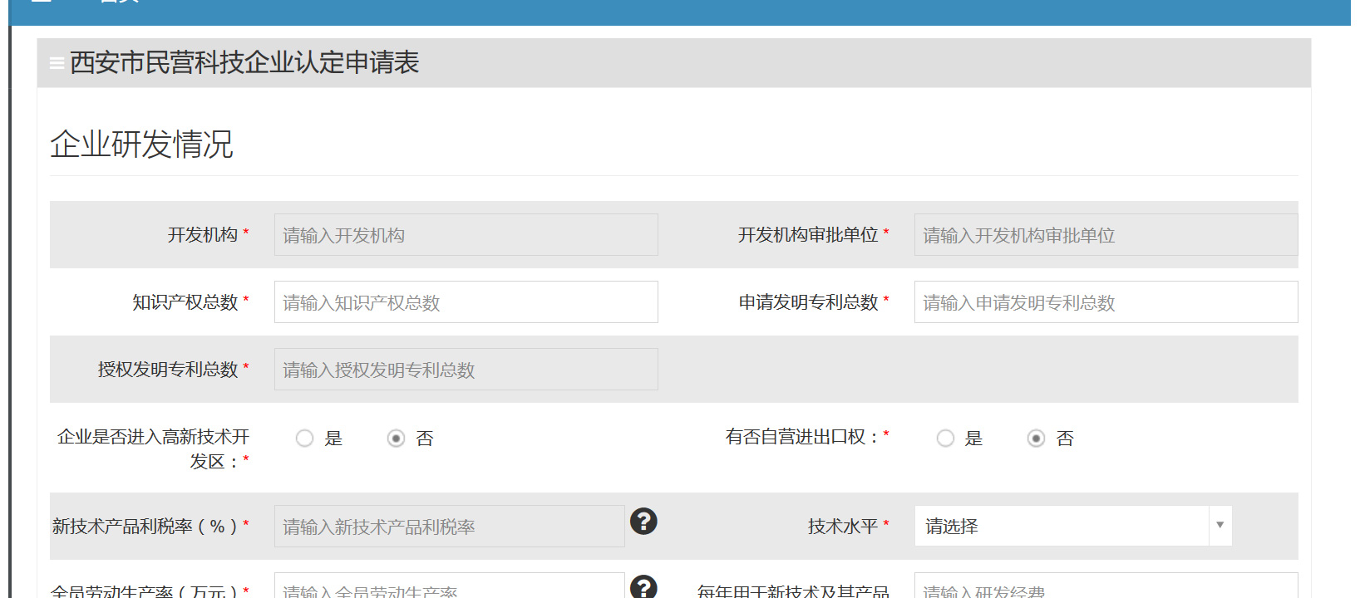

股本结构
股本结构界面如下图所示
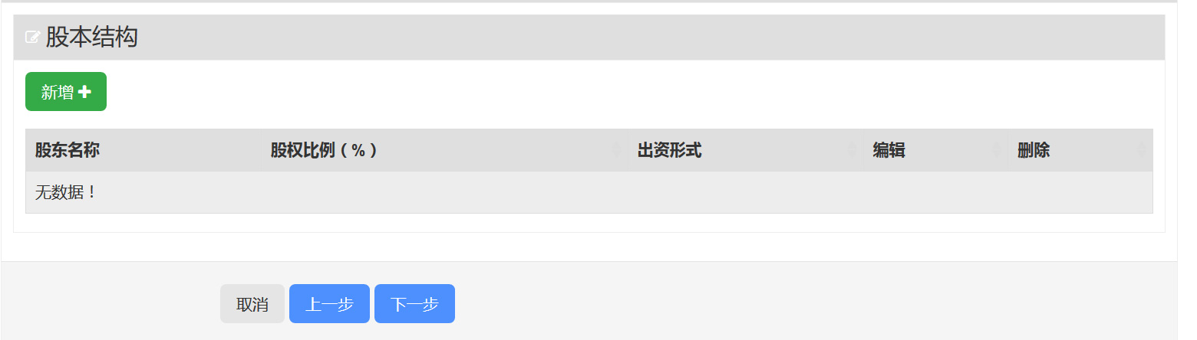

点击新增按钮出现如下图所示。点击保存按钮，录入当前股本信息。
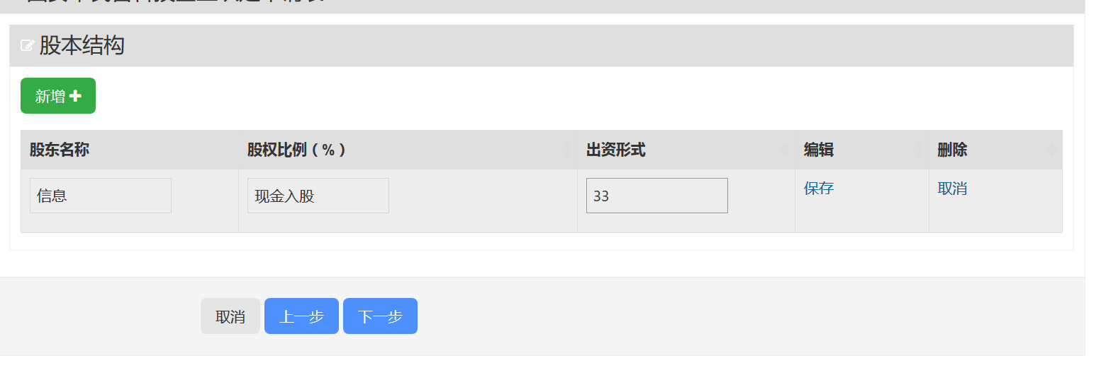
点击下一步按钮进入承担省部级科技项目及获奖情况页面。

承担省部级科技项目及获奖情况

承担省部级科技项目及获奖情况界面如下图所示。操作方式和股本结构页面一致。

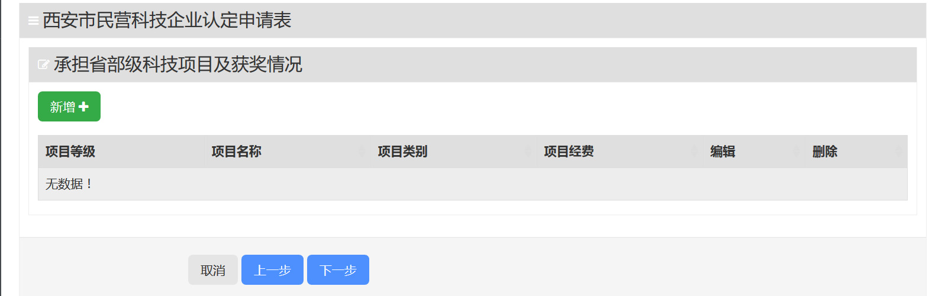

页面信息如下
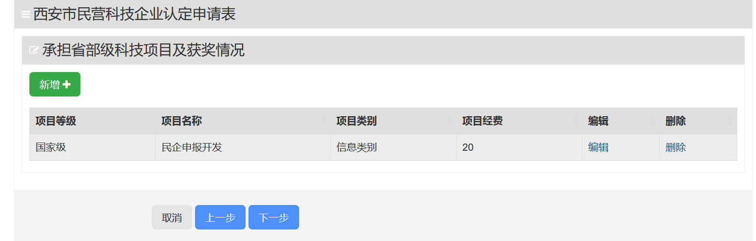
点击下一步按钮进入企业财务及经济效益指标（万元）页面。

企业财务及经济效益指标（万元）
录入企业财务及经济价值表信息点击保存按钮，保存当前企业经济指标信息。点击下一步进入企业技术经济指标录入界面。

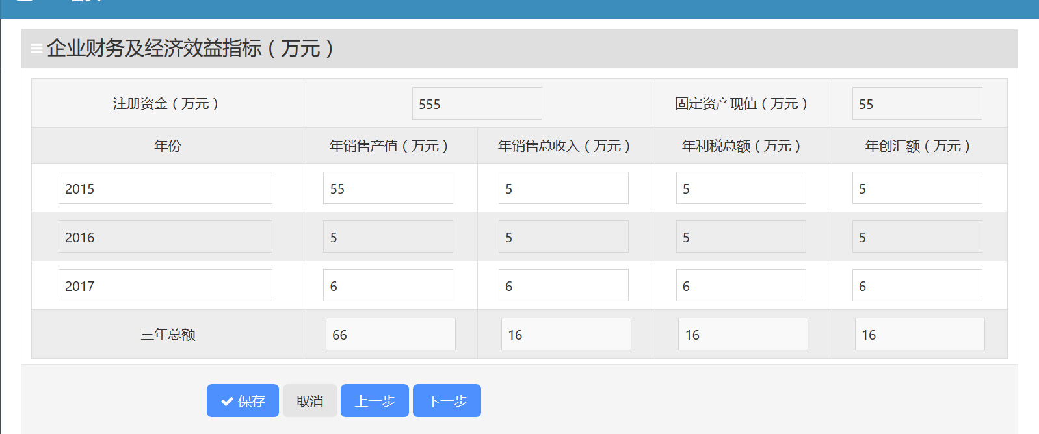

企业技术经济指标
录入企业经济指标页面信息如下图所示。
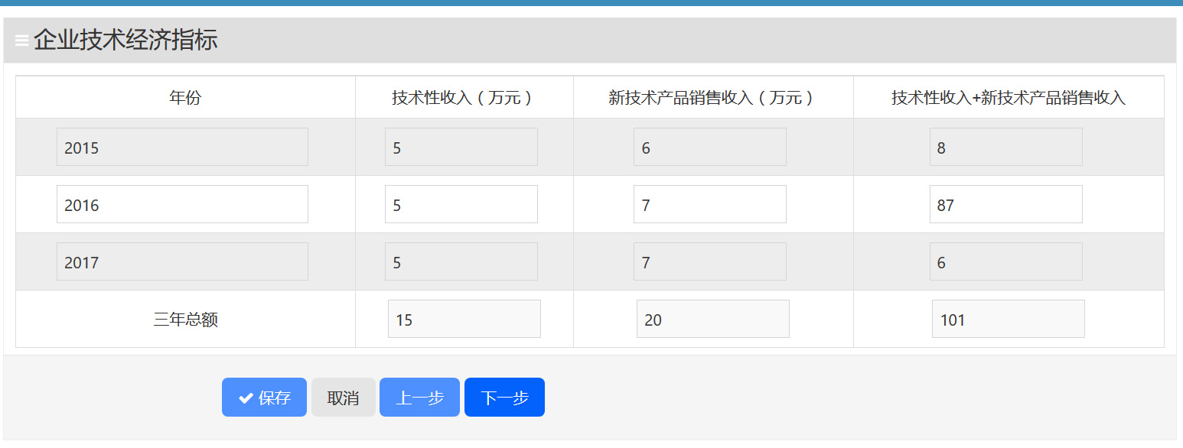
在企业经济指标页面录入信息，点击保存按钮保存当前页面的信息。点击下一步进入附件上传页面。

附件信息
附件信息页面如下图所示。
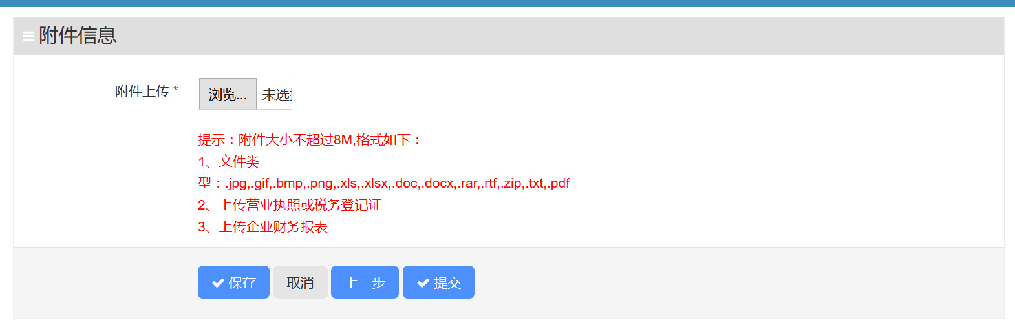
在附件信息页面，根据要求录入附件信息。点击保存按钮上传当前附件信息。上传完成之后，再当前页面点击提交按钮，将当前信息提交至区县诗句审核。此时，已提交的数据不允许修改。不允许编辑。
点击提交出现如图所示信息。
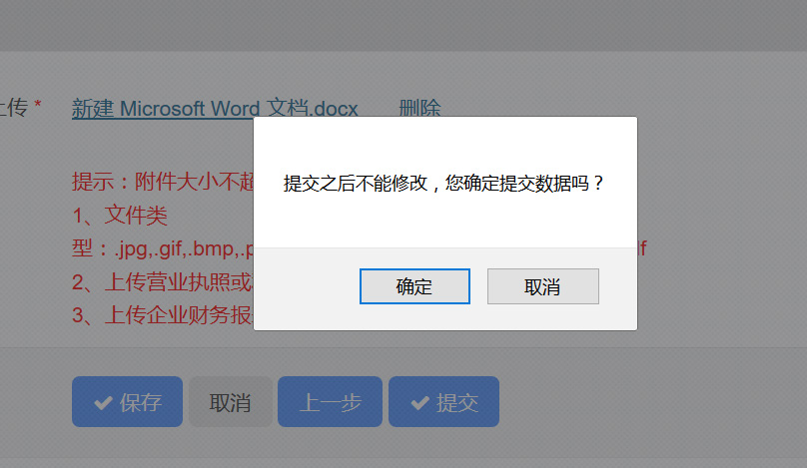

1.6年检申报
点击年检申报按钮，跳转至年检申报页面如下图所示界面。
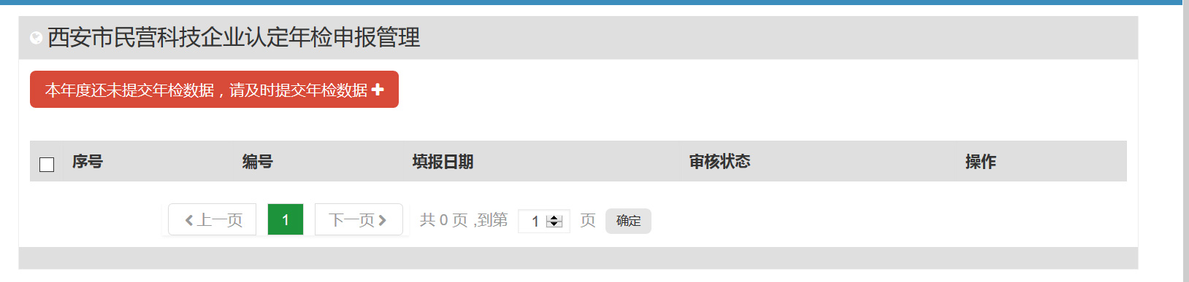
若此时当前页面出现如图红色的提示信息界面。表示当年的年检申报信息尚未提交，此时就去民企申报页面点击复制年检申报按钮。此时在点击“年间申报“按钮，年检申报页面红色的信息就会消失。如下图
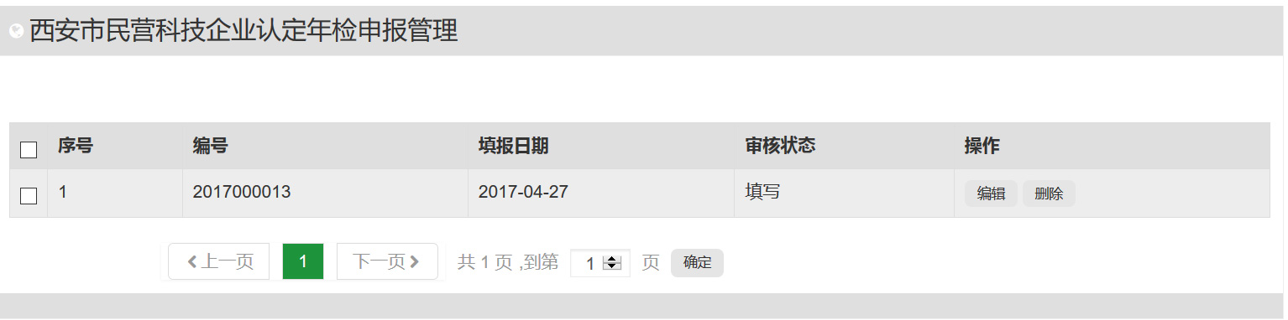
在此时同民企申报页面的操作步骤相同完全参照民企申报列表的操作流程。此地就不做详细说明。

